УДК 517.518.948

В.М. Мадорский

О ЧАСТИЧНО РЕГУЛЯРИЗОВАННЫХ ИТЕРАЦИОННЫХ МЕТОДАХ С НЕГЛАДКИМ ОПЕРАТОРОМ

В работе рассматриваются нелокальные частично регуляризованные сверхлинейные итерационные процессы для решения уравнения 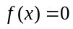в пространстве 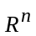. Ряд предлагаемых к рассмотрению методов сходится к решению уравнения локально с кубической скоростью. Процессы сходятся высокоточно к решению операторного уравнения с «плохого» начального приближения.

Рассматривается нелинейное операторное уравнение
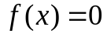; 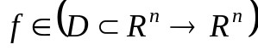 (1)
В работе [2] был исследован нерегуляризованный полулокальный итерационный процесс с непрерывным оператором и доказана его локальная кубическая скорость сходимости. Тем не менее, рассмотренный в [2] итерационный процесс, имея тот недостаток, что в рассматриваемой области 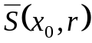 должен был быть равномерно ограничен оператор, обратный оператору первой разделенной разности оператора 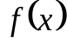. В настоящей работе мы попытаемся избавиться от этого обременительного условия.
Относительно оператора 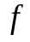 полагаем, что 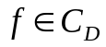; и 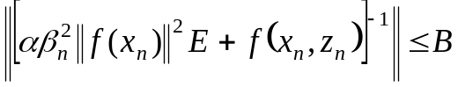, 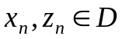.
Для решения уравнения (1) используем следующий итерационный процесс:
Шаг 1 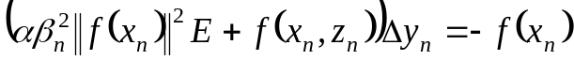; (2)
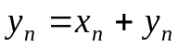, 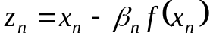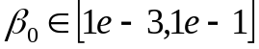
Шаг 2 (3)
Шаг 3 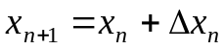 (4)
Шаг 4 if 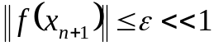GO TO выход
else 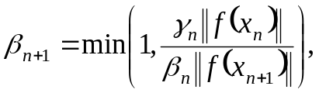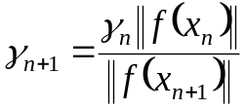, 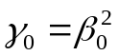 (5)
и GO TO шаг 1.
Начнем доказательство с проверки релаксационности процесса (2)-(5), для чего предварительно найдем некоторые оценки. Используя теорему о среднем для непрерывных операторов , имеем
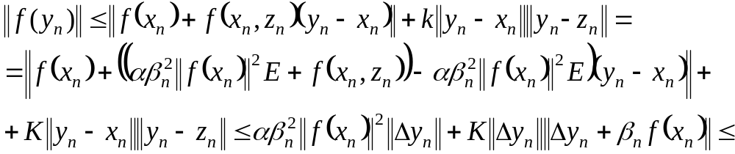 (6)
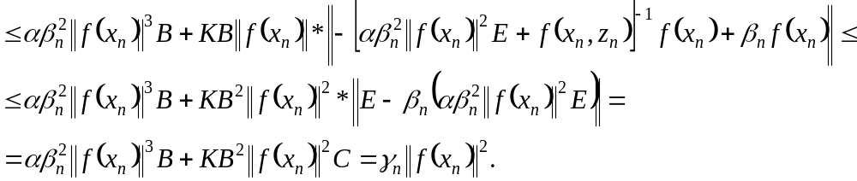
Здесь введены оценки
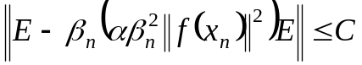, .
С учетом оценки (6) и теоремы о среднем, имеем:
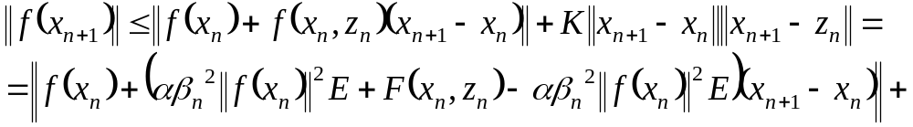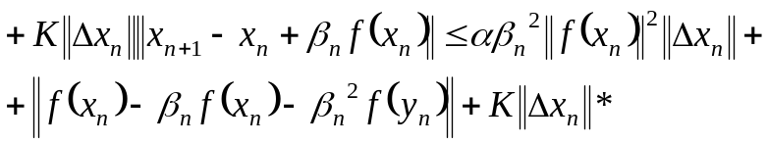 (7)
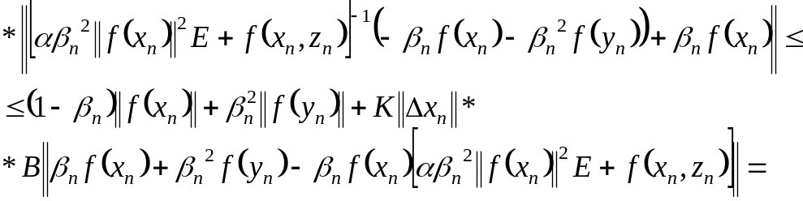
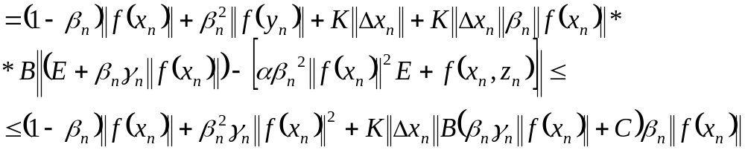
Так как 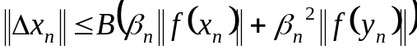, окончательно имеем (8)
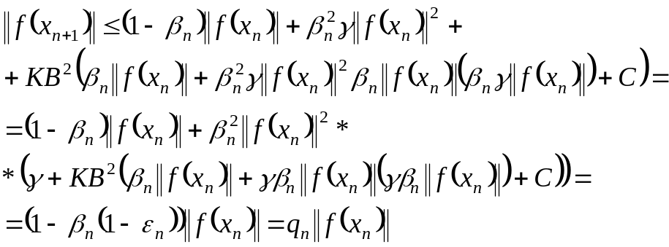 (8)
Здесь
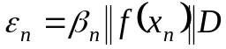; .
Из (5) имеем, что
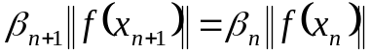; 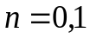. (9)
Тогда из последнего соотношения следует, что 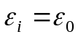, где 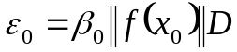. Если 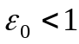, а этого всегда можно добиться за счет выбора 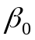, то все 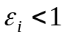 и 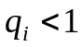.
Так как из (8) следует при 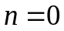, что 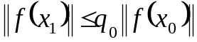, 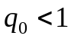, а из (9) при 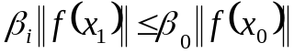, то 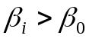, тогда
.
Применяя метод математической индукции, получим, что последовательность итерационных параметров 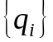, монотонно убывая, стремится к нулю.
Переходя к пределу в (8) при 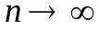, имеем
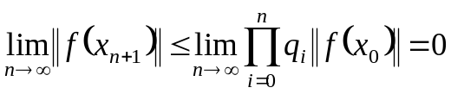. (10)
Из (10) следует, что последовательность элементов 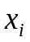, порождаемых процессом (2)-(5), стремится к 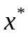 – решению уравнения (1), если такое решение в  существует.
Аналогично тому, как это было сделано в работах [1,2], показываем, что существует такой номер 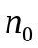 , что для 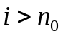 все 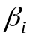 становятся равными единице.
Пусть становятся равными единице, тогда операторы 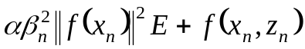 вблизи решения становятся близкими к операторам первой разделенной разности 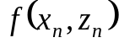 и, как показано в работе [2], процесс шаг 1 – шаг 4 переходит в процесс с кубической скоростью сходимости.
Исходя из вышеизложенного может быть сформулирована
Теорема.
Пусть в интересующей нас области – решение уравнения (1) с непрерывным оператором существует. Тогда, если начальное приближение 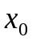 и начальная шаговая длина таковы, что 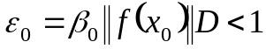, итерационный процесс (2)-(5) со сверхлинейной (локально с кубической скоростью) сходится к .
Вполне аналогично тому, как это было сделано в работах [1,2] показывается, что все элементы 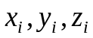, участвующие в итерационном процессе (2)-(5) не выходят за пределы сферы .

СПИСОК ЛИТЕРАТУРЫ

- Мадорский, В.М. Квазиньютоновские процессы для решения нелинейных уравнений / В.М. Мадорский – Брест:БрГУ, 2005 – 186с.
- Мадорский, В.М. Нелокальные нерегуляризованные итерационные процессы, локально сходящиеся с кубической скоростью/ В.М. Мадорский // Веснiк Брэсцкага унiверсiтэта. Серыя 4: Фiзiка, Матэматыка – 2012. - №2. – С. 89-95с.

V.M. Madorski Nonlocal in part regulariside iterative processes locally converse with cubic speed
Unlocal superlinear in part reguliside iterative processes for the solution of equation in space are considered in the article. A number of suggested methods meet locally with cubic speed. The processes converge to exact solution of the operator equation from the «bad» initial approximation.

